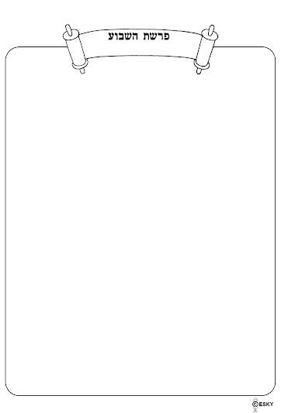
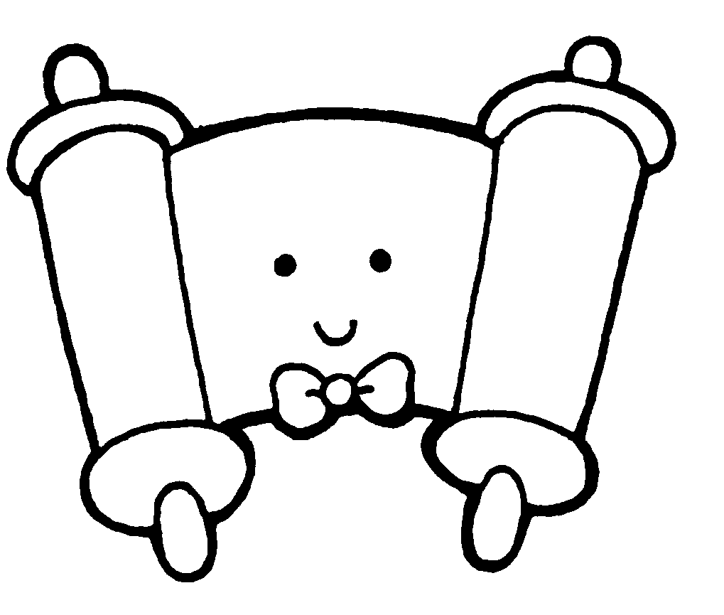
פרשת וישב
"וַאֲשֶׁר הוּא עוֹשֶׂה ה' מַצְלִיחַ"
בפרשה מסופר על 2 מצבים קשים מאד של יוסף. 1. שהיה עבד בבית __________. 2.שהגיע לשפל יותר נמוך בהיותו בבית __________. אולם בשני מצבים אילו זכה יוסף להצלחה מופלאה, עד שהממונים מינוהו למנהל המקום.
בבית פוטיפר זכה להצלחה בזכות ה' "ה' הצליח בידו" הכל ראו שהוא איש מצליח בכל מעשיו. הוא עשה פעולות וה' גרם לו _______ בפעולותיו. אך בבית האסורים הגיע להצלחה יותר גדולה "ה' מצליח" הצלחתו היתה הצלחה ________ ממש. הכל חשו שהקב"ה זה שפועל את ההצלחה. דוקא כשהיה אסיר בבית הסוהר בירידה _______ גדולה , הוא חש התבטלות ושפלות רבה יותר ממה שחש בבית _______, אז כשראו את הצלחתו , ראו כולם בגלוי ש____ איתו.
כשהיה בבית הסוהר יוסף ירד לדרגה יותר נמוכה ממה שהיה בבית פוטיפר. בבית פוטיפר ירד לדרגת ______. ובבית הסוהר ירד מדרגת עבד לדרגת ______. דווקא על ידי הירידה גדולה הוא חש פחות את מציאותו האישית, הו חש התבטלות גמורה ושפלות רבה יותר מאשר בבית פוטיפר. ודווקא במצב זה יכל להיות כלי וזכה לקבל את השפע האלוקי הגדול יותר ובגלוי יותר.
אנו נמצאים בימים האחרונים של הגלות. קושי הגלות _______ ביותר . היהודים נמצאים בשפלות רבה !
דווקא מתוך השלב הזה של הירידה הגדולה ביותר של הגלות נזכה בקרוב לגילוי הגדול ביותר - שיא העליה הרוחנית ב_________ האמיתית והשלימה ______ ומיד ממש!
וכל ______ שחושבים עכשו שהם שולטים עלינו, יודו במלכותו הבלעדית של __ בעולם כולו.

מענייני הפרשה:
פרשת וישב / שבת מברכים חודש טבת

"דמי חנוכה" רק למי שמביא פתק

בשנת תשל"ד , הודיע לפתע הרבי כי הוא יחלק דמי חנוכה בעצמו. היה זה אירוע מרעיש כי הדבר קרה הרבה שנים לפני שהרבי התחיל בחלוקת הדולרים ואירוע כזה היה מאוד נדיר. במיוחד שזה היה "דמי חנוכה" בפתח חדרו הקדוש.

באותה שנה בקש הרבי לעשות מבצע חנוכה ב'שטורעם' - בפרסום רב. וההודעה היתה שכל אחד מאנ"ש והתמימים שמקבלים עליהם להשתתף במבצע חנוכה ייגשו לקבל "דמי חנוכה".

למחרת בערב הייתה הפתעה נוספת: הרבי הודיע שכל מי שהשתתף היום ב"מבצע חנוכה" ומקבל עליו להשתתף גם מחר יקבל הערב פתק מהנהלת צא"ח המרכזית שאכן השתתף ב"מבצע חנוכה".
מיד השתרכו 2 תורים ארוכים. תור אחד בבית המדרש למטה, כדי לקבל מר' דוד רסקין את הפתק המיוחל, ותור שני ליד פתח חדרו הק' כדי לקבל את ה"דמי חנוכה". עד כדי כך הקפיד הרבי על זה , עד שמי שלא היה לו פתק לא הסכים הרבי לתת לו בשום פנים ואופן.

בין העוברים ושבים היה אחד מחסידי סקווער. הרבי שאל אותו אם היה ב"מבצע חנוכה". הוא ענה בשלילה, אך הוא מאד רוצה לקבל "דמי חנוכה" מהרבי כי זקוק לישועה בעיניין מסויים. הרבי היה מוכן לברך אותו אך בלי לקבל "דמי חנוכה". הרבי הסביר שחלוקת "דמי חנוכה" זה רציני ביותר ואם הרבי אומר שאי אפשר לתת למי שלא הלך ל"מבצע חנוכה" אז צריך להבין שאי אפשר! הבינו מכך החסידים שיש סגולה מיוחדת ביותר ב"מעות חנוכה"!!!


המילה הראשונה נכתבת בזכר. הוסיפו לה סיומת של נקבה ותמצאו את המילה השניה.

1. הוא : איבר חשוב בגוף _ _
היא : מאכל לחנוכה _ _ _ _ _

2. הוא : מילה נרדפת לפלא : __ __
היא : מילה נרדפת למילה ברחה : _ _ _

3. הוא : חומר גמיש מלא נקבים (חורים) הסופג נוזלים _ _ _
היא : מאכל מתוק לחנוכה : _ _ _ _ _ _ _

4. הוא : מילה נרדפת ליופי : _ _
היא : שבעת בניה מתו על קידוש השם . _ _ _

5. הוא : בעזרתו מדליקים את נרות חנוכה _ _ _
היא : דרכה חודר האור לחדר : _ _ _ _

6. הוא : ירק גינה כתום _ _ _
היא : מילה נרדפת לאיסור או הגבלה _ _ _ _
(רמז: אותה הטיל אנטיוכוס על העם היהודי)

פרשעשוע:

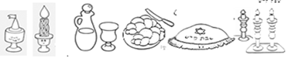
הדלקת נרות בשעה: _________
צאת השבת בשעה: _________

חנוכה שמח! שנזכה להיפגש בבית המקדש ולראות עוד השנה את הדלקת מנורת הזהב הטהורה!

